Collège des Dominicaines  de notre Dame de la Délivrande – Araya  Classe : 5ème |  |  |  | SVT

La Reproduction sexuée avec accouplement

-Visionne les 2 vidéos suivantes : https://youtu.be/B5Zh8-FAMR4
https://youtu.be/6b0y6oB8ijk
Schéma à retenir
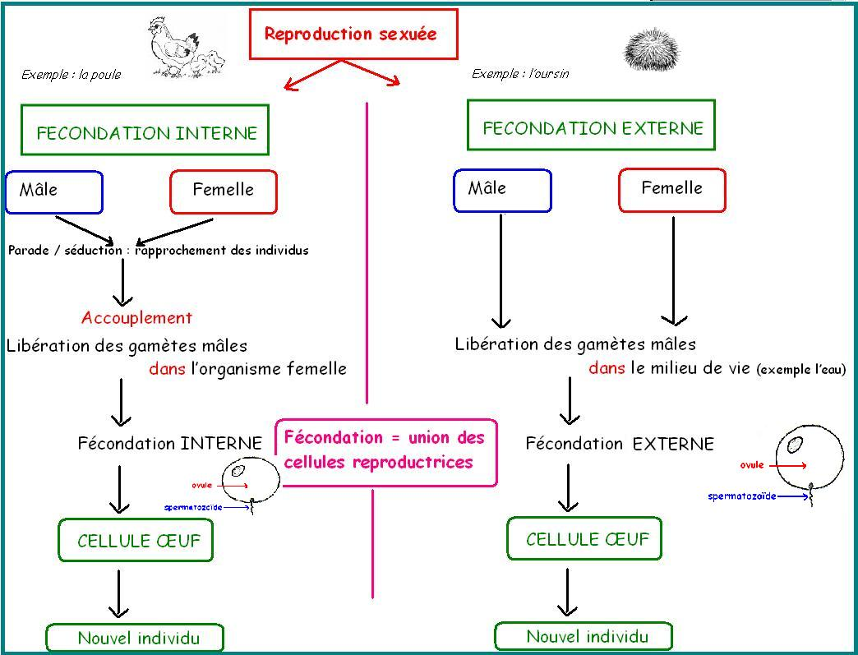

Exercice :
Après l’accouplement, les oursins adultes projettent dans l’eau de mer des parties de leurs gonades sous forme de nuages orangés pour la femelle et jaune pâle pour les mâles. Ces nuages sont des liquides contenant des gamètes. Lorsque les gamètes mâles et femelles sont assez rapprochés, les ovules émettent de substances chimiques qui attirent les spermatozoïdes. Ces derniers s’agitent, puis se mettent en mouvement en direction le plus proche. Quand ils arrivent tout près de l’ovule, ils l’entourent et touchent sa membrane. Chaque spermatozoïde tente de percer la membrane de l’ovule et de pénétrer à l’intérieur Un seul pénétrera. Le noyau du spermatozoïde fusionne avec celui de l’ovule. Ce phénomène est une fécondation.
- Définir les mots soulignés.
- Identifier le mode de reproduction des oursins.
- Cette reproduction est dite « sexuée » .Expliquer pourquoi.

